**Generador de ringtones**

**Alumnos:** Carlos Riveros

Matías Ortiz

Gonzalo Álvarez

Github del proyecto:

<https://github.com/Mutacion-alienigena/CreadorRingtone>

Objetivo del proyecto

El objetivo del proyecto como bien lo dice el titulo es generar un ringtone para nuestro celular, nuestra idea es una aplicación hecha con Android studio (escrita en lenguaje Java) que nos permita descargar una canción desde YouTube directamente con su url o en cuyo caso una canción que el usuario tenga en el celular y pudiendo recortar la parte de la canción que nosotros queramos setearla como tono para el celular logrando esto mediante el uso de APIS las cuales especificaremos mas adelante.

Tecnologías empleadas en el proyecto:

Para este proyecto usamos Android studio como entorno de desarrollo para la app utilizando lenguaje Java para la programación de la misma, para poder trabajar todos sobre el mismo proyecto o repositorio utilizamos github para compartirnos el proyecto

Utilizamos

Requisitos para realizar el proyecto

-Android studio

Esta pensado para la versión Oreo( 8.0)

Con una versión de java 8 o superior

sdk min

Android {

compileSdkVersion 29

defaultConfig {

applicationId "com.aor.creadorigtones"

minSdkVersion 22

targetSdkVersion 29

versionCode 1

versionName "1.0"

sourceCompatibility = 1.8

targetCompatibility = 1.8

testInstrumentationRunner "androidx.test.runner.AndroidJUnitRunner"

}

}

Posible error en caso de que no este bien configurada la APP

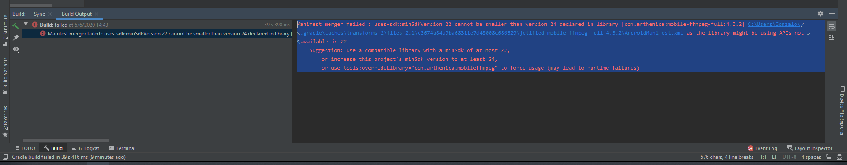

Solucion :

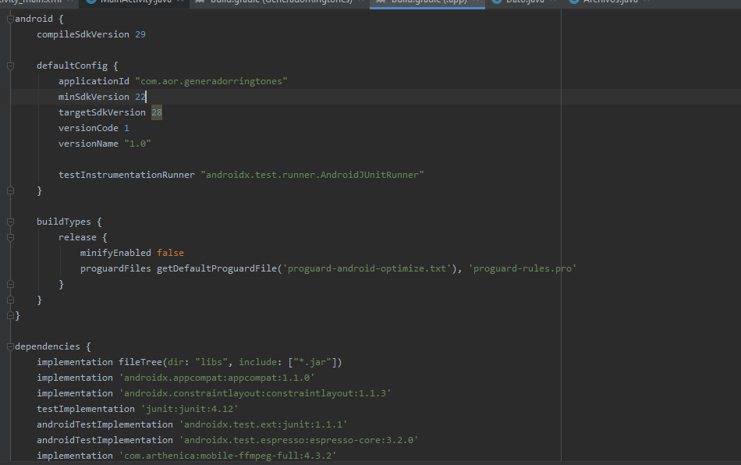

APIS

**FFmpeg-Android**

**Github:** <https://github.com/bravobit/FFmpeg-Android>

Es una librería que usamos para poder utilizar los comandos de FFmpeg pero en Android, el comando el particular que usamos es el de cortar canciones, donde pasas la canción de input, inicio, fin y el output y en base a eso te fabrica el archivo .mp3

Lógicamente la API es mucho mas que simplemente esa función

Documentacion de : <https://ffmpeg.org/>

dependencies {

implementation 'nl.bravobit:android-ffmpeg:1.1.7'

}

Esto es posible gracias a que Android esta basado en Linux, por ende puede correr esos comandos

# youtubedl-android

API : <https://github.com/yausername/youtubedl-android>

Es una api en donde utiliza la librería Youtube- dl por sus comandos, pero gracias a la misma hace el port hacia Android

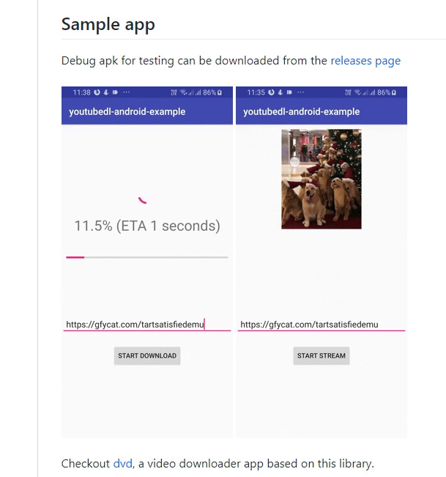

allprojects {

repositories {

maven { url 'https://jitpack.io' }

}

}

dependencies {

implementation 'com.github.yausername.youtubedl-android:library:0.9.+'

}

A pesar de que la libreia tiene la opción de importar FFmpeg decimos no usarla porque no ejecuta bien los comandos de la misma

Permisos que pedimos:

Storage: para guardar y acceder a las canciones

Internet: para bajar el video de las aplicaciones de Youtube,Vimeo

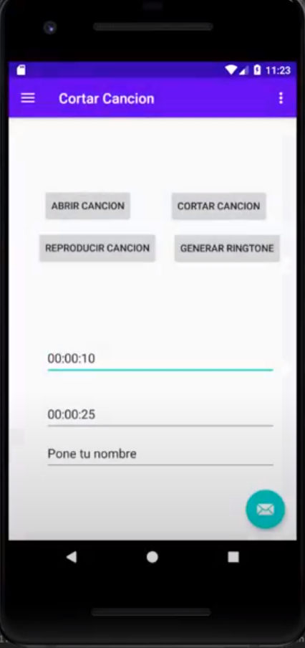

Tiene 2 pestañas la primera es sobre cortar canciones

Abrir canción: te deje eleguir una canción de tu celular

Cortar canción: utiliza la duración del inicio y fin, aparte del nombre que le pases, solamente podes cortar una canción que hayas previamente abierto

Reproducir canción: en caso de tener un aplicaicon en el celular que te permita reproducir música

Generar ringtone para el celular: de momento aca solamente utiliza los sonidos por defecto que viene con el celular, no pudimos pasar nuestras canciones, pero el usuario lo puede hacer por afuera de la APP

Segunda pestaña:

Le pasas un link con el ID del video apretas en el botón de bajar y te descarga el video

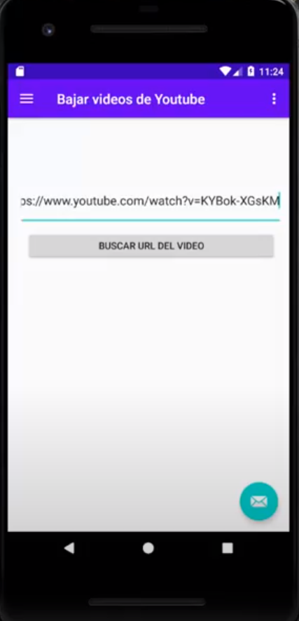

Problemas que tuvimos

Encontramos muchas apis que estaban desactualizadas o deprecadas:

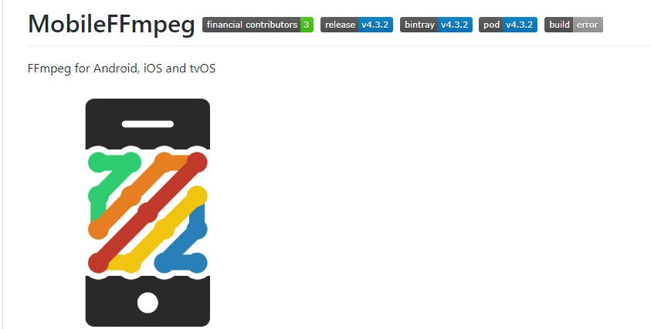

<https://github.com/tanersener/mobile-ffmpeg>

En un principio era muy buena, pero nunca se podía ejecutar un comando, aunque le des todos los permisos

La mas útil en su momento fue esta las demás ni siquiera se podían ejecutar con el código que nos daban en el propio github

En cuanto a lo de bajar una canción de Youtube probamos mediante, APIS de terceros

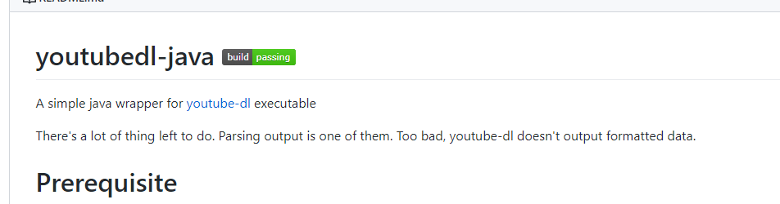

<https://github.com/sapher/youtubedl-java>

Pero con el percance de que no estaba hecha de por si para el Android

Despues claro tambien probamos a hacerla nosotros mismos con los inputsteam, output steam, bufferreadr, httpconection, pero no tuvimos mucha suerte

Probamos tambien con las paginas web que ya existían y ver si alguna la podíamos, usar por desgracia todas tenían el método post y las que tenían el get te daban algo hasheado o te decía si accedias a su url mediante otro método que no tenias los permisos para ver el archivo